ICMS V7.0.16添加文章接口使用手册

一、简介
1、本接口应用于ICMS V7.0.16文章栏目添加文章；
2、ICMS是UTF8编码，请在发布规则中选择编码为UTF-8；
3、接口文件无须任何改动即可使用，如果你希望增加校验或其他功能，请仔细修改；
4、2个接口文件请复制在ICMS网站的根目录下使用；

特色：
1、使用ICMS原生远程图片下载功能支持附件本地化和入库，可通过参数remote开启。

二、安装接口
在接口文件夹中找到接口文件，如图：
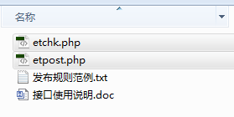

请将etchk.php、etpost.php等接口文件上传到指定目录，请使用二进制方式上传，如图：
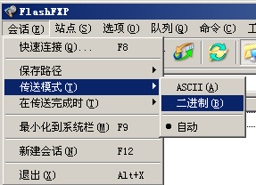

三、配置发布规则
1、将范例发布规则文本导入ET3发布配置，或使用软件内置发布规则范例，如图：
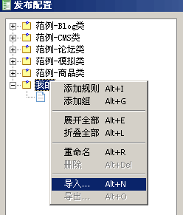

2、将检查网址和发布网址中的“您的网站”改为您要发布的网站网址，如图：

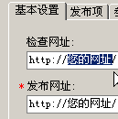

3、在参数取值页，填上您要发布的频道ID，如图：
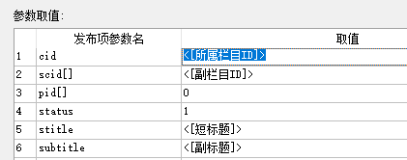

在网站后台-添加文章的所属栏目选择下拉框里，可以查看栏目ID，即cid的值：

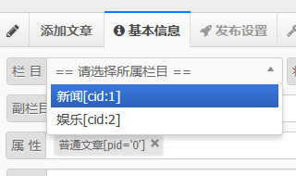

5、在账号密码页里填上您的账号、密码，可以填写多个。注意格式和账号权限，如图：
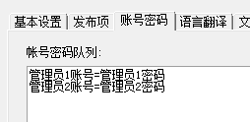

四、接口说明

一、检查接口

- 接口文件名etchk.php，为保密，请自行修改文件名；
2、本接口文件复制在网站根目录下使用；
3、主要参数
title
文章标题参数名。

vercode
安全校验码，请自行设定，并在检查接口文件源代码开始处修改vercode使其一致；

4、发布配置-文章检查网址处，可以如下填写：
http://您的网站/etchk.php?title=<%title%>
注：使用大小写敏感的服务器的用户请注意网址大小写和网站文件一致
5、接口文件无须任何改动即可使用，如果你希望增加校验或其他功能，请仔细修改；

二、发布接口

- 接口文件名etpost.php，为保密，请自行修改文件名；

2、本接口文件请复制在网站根目录下使用；
注：以下参数名后“=”号为示范取值而用，参数名本身不含“=”号；
参数项，请在发布规则-发布项中添加，如图：
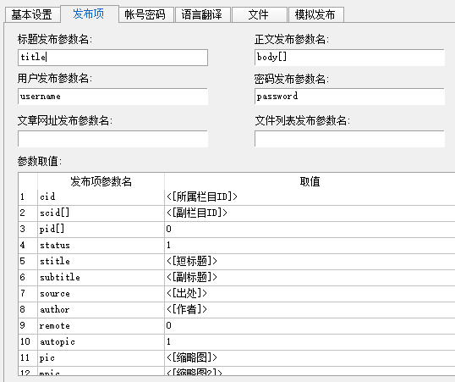
3、必填参数
title
标题参数名

body[]
正文参数名，可通过插入分隔符 #--iCMS.PageBreak--# 进行分页。

username
账号参数名

password
密码参数名

cid
栏目ID参数名

vercode
安全校验码，请自行设定，并在发布接口文件源代码开始处修改vercode使其一致，如未设置，可留空。

remote
远程图片自动下载开关参数名，1为开启，0为关闭。启用本项，网站将在添加文章时自动下载正文里的所有图片并入库。

4、主要参数

etattachs
通过ET上传的文件列表参数名，和远程自动下载图片无关。

autopic
自动提取缩略图开关参数名，1为启用，0为关闭。

scid[]
副栏目id，可填写多个，格式如下：
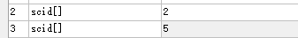

pid[]
文章属性，普通文章为0，更多取值请参看后台-添加文章的文章属性下拉框。可填写多个，格式如scid[]。

status
文章状态参数名，1为正常，0为草稿，其他见添加文章状态下拉框。

stitle
短标题参数名。

subtitle
副标题参数名。

source
出处参数名。

author
作者参数名。

pic
缩略图参数名。

mpic
缩略图2参数名。

spic
缩略图3参数名。

keywords
关键字参数名。

tags
标签参数名，多个英文逗号分隔。

description
摘要参数名。

pubdate
发布时间参数名，标准长日期格式。

sortnum
排序参数名，标准长日期格式。

weight
权重参数名，标准长日期格式。

hits
总点击数参数名。

hits_today
当天点击数参数名。

hits_yday
昨天点击数参数名。

hits_week
周点击数参数名。

hits_month
月点击数参数名。

favoritek
收藏数参数名。

comments
评论数参数名。

good
点赞数参数名。

bad
点踩数参数名。

tpl
模板参数名。

url
外部链接参数名。

ischapter
章节模式开关参数名，1为是。

chaptertitle[]
章节标题参数名。

markdown
markdown模式开关参数名，1为是。

- 附件
需要图片入库，请设置remote参数值为1。
这将调用网站原生远程图片下载功能，对正文中的图片自动下载保存到网站，并入库。

6、发布配置-文章检查网址处，可以如下填写：
http://您的网站/etpost.php
注：使用大小写敏感的服务器的用户请注意网址大小写和网站文件一致

7、接口文件无须任何改动即可使用，如果你希望增加校验或其他功能，请仔细修改；

五、范例发布规则

1、 本接口不需要启用UBB代码格式转换；

六、常见错误：
当提示采集失败时，请查看返回信息了解错误详情，以便改正，返回信息窗见下图：
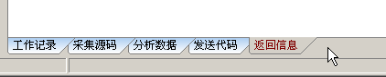

一、[err]账号密码错误[/err]
1、检查发布规则-参数取值-账号密码队列；

二、[err]invalid vercode[/err]
1、在发布规则-检查网址中填写的vercode 值和检查接口文件中的vercode值不一致；
2、在发布规则-参数取值-附件参数队列中填写的vercode值和发布接口文件中的vercode值不一致；

三、[err] subject is null[/err]：
1、使用的采集规则未能正确采集到标题；
2、采集规则的数据整理将标题过滤了；
3、错误的修改了发布规则-发布项中的标题参数名，正确的参数名请看本文接口说明部分；
4、发布规则未开启utf-8编码转换；

四、[err]内容不能为空[/err]：
1、使用的采集规则未能正确采集到正文数据项；
2、采集规则的数据整理将正文数据过滤了；
3、错误的修改了发布规则-发布项中的正文参数名，正确的参数名请看本文接口说明部分；
4、发布规则未开启utf-8编码转换；

五、文章乱码：
1、发布规则未开启utf-8编码转换；
2、数据整理不当；

六、附件上传不成功：
1、检查附件保存路径和格式是否正确
2、检查附件是否存在
3、检查FTP目录和权限设置；

七、图片不显示：
1、检查发布规则 文件显示URL设置；
2、如果启用FTP上传，则文件显示URL和FTP上传目录应一致；
3、如果使用保存目录而未使用FTP上传，则文件显示URL应和方案的文件保存目录一致；

